Довідка
про динаміку кількості 500-знакових оголошень
від підрозділів, розміщених на порталі
"Funding&Tenders Opportunities"

Дана довідка складена з метою аналізу (і для представлення на ректораті 22.05.2023 р. і 29.05.2023 р.):
скільки і у яких підрозділів щось змінилося (після зустрічей із проректорами В.А. Пасічником та С.І. Сидоренком в березні-квітні)?
● Критерієм для відповіді на це питання було обрано динаміку кількості 500-знакових оголошень, розміщених на порталі "Funding&Tenders Opportunities" в динаміці – в чотирьох часових інтервалах (в грудні 2021-травні 2022, в червні-грудні 2022, в січні-лютому 2023, в березні-травні 2023), то:
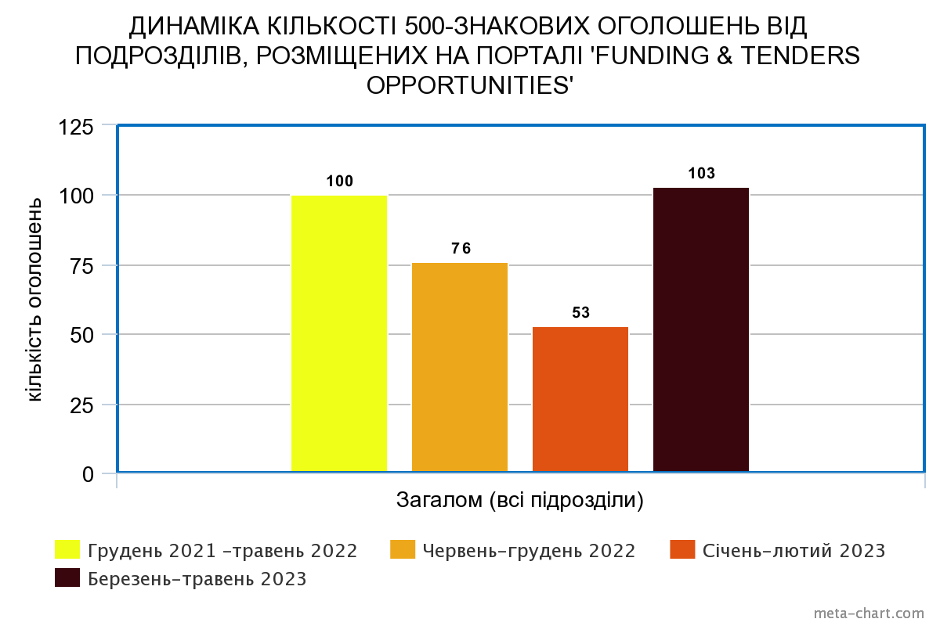
Із даних представленого вище моніторингу можна стверджувати, що після роз'яснювальних зустрічей активність підрозділів в період березень-травень 2023 року посилено в 2 рази – в порівнянні з активністю в період січень-лютий 2023 року.

У 14 підрозділів із 23-х (це – 60%) ситуація змінилась на краще.
Змінилась на краще у ІАТЕ, ІЕЕ, ІМЗ, ІАТ, ІХФ, ПБФ, ФБМІ, ФБТ, ФЕА, ФЛ, ФММ, ФСП, ФПМ, ХТФ.

Це підтверджують кількісні дані
в розрізі підрозділів:
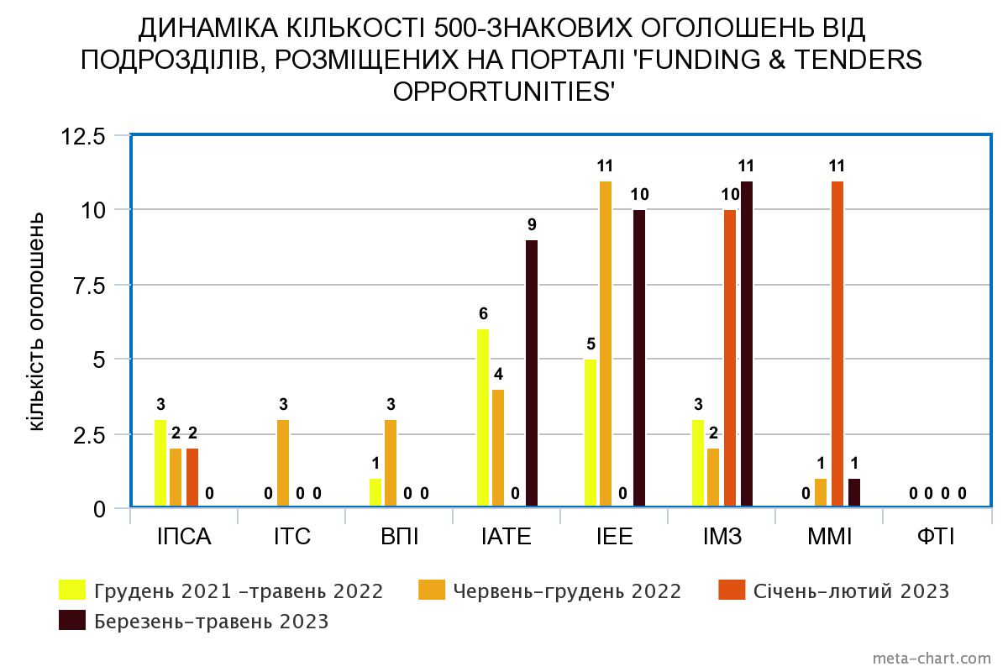

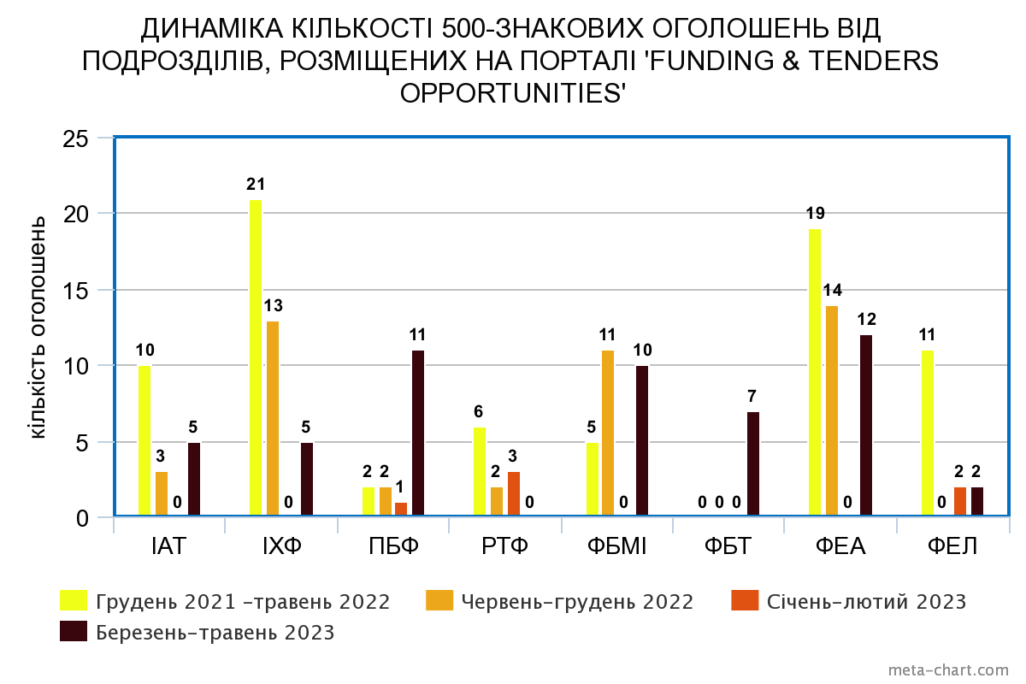

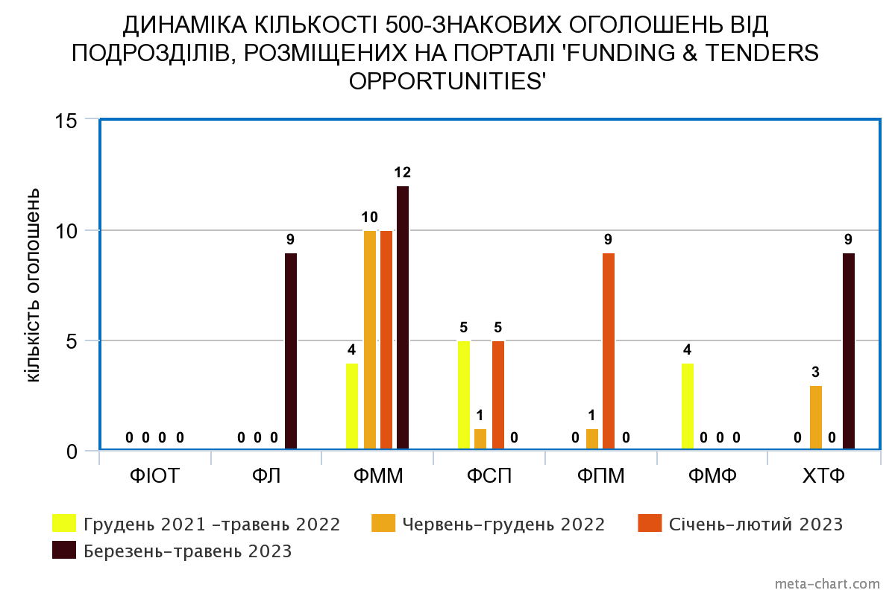
● Показовим є приклад результатів зустрічей із завідувачами кафедр ФЕА.
Реагування 6-ти завідувачів кафедр ФЕА на зустріч 2 місяці тому із проректорами В.А. Пасічником і С.І. Сидоренком і представником проректора О.А. Жученка керівником відділу акредитації С.О. Бур'яном:
після тієї розмови кафедри ФЕА подали до порталу ЄК "Funding&Tenders Oportunities" 12 оголошень про пошук партнерів, а ще 4 оголошення – зараз в стадії технологічного розміщення на порталі ЄК.
Для порівняння: в період перед зустріччю 6 кафедр ФЕА в січні-лютому 2023 року не подали жодного оголошення.

